1-Concepto de ciudad.
2-Planos y formas de las ciudades.
3-Conurbación y metrópoli.
4-Servicios públicos que se prestan en las ciudades.
5-Imagen
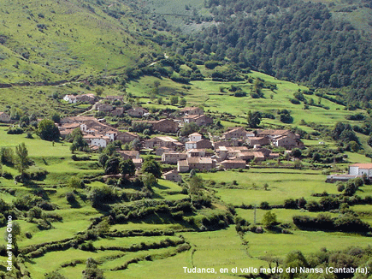
¿Qué tipo de población es esta? ¿Qué rasgos tiene el poblamiento en este lugar?

